

**精神文明建设工作简报**

第 四 期

院精神文明建设工作领导小组办公室 2015年6月8日

─────────────────────────

院志愿者协会在儿童福利院开展“分享青春、共筑未来”志愿活动

为强化我院学生社会责任感，呼吁更多大学生关爱社会弱势群体，培养服务意识和无私献精神，5月28至5月31日三天由院团委青年志愿者协会发起的以“分享青春 共筑未来”为主题的志愿服务活动在郑州市儿童福利院全面展开，我院的志愿者与福利院的孩子们一起做游戏、下象棋、弹钢琴、帮助福利院整理书籍、登记、搬运整理捐赠物资等，我院的志愿者们陪孩子们过了一个快乐的六一儿童节。

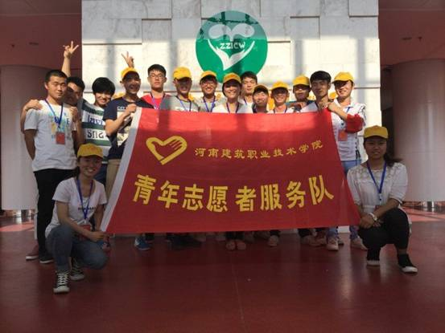

我院举行第五届鲁班文化艺术节歌手大赛

为进一步丰富校园文化生活，提高同学们课余活动的热情，由院团委举办的第五届鲁班文化艺术节“校园歌手大赛”于5月25日晚在餐厅前顺利进行。

本次比赛共有十名选手成功晋级，参赛选手各揣绝技，依次登台献唱。显示了他们不凡的实力，同时也展示了大学生朝气蓬勃的精神面貌和精湛的艺术感染力。

此次活动不仅丰富我校师生的业余文化生活，更加强了校园精神文明建设，同时也给同学们提供了一个锻炼自己、展示自己的舞台。

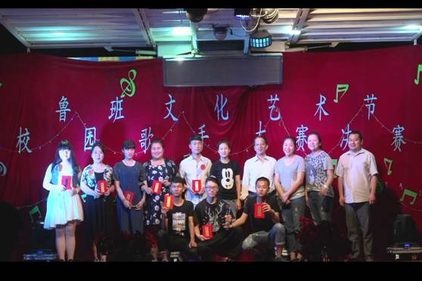

建筑系举行“中国梦，红歌颂”红歌比赛

为激发学生的爱国热情，鼓舞学生用青春践行“中国梦”，展现大学学子奋发向上的精神面貌。6月3日晚上，建筑系举行了以“中国梦，红歌颂”为主题的合唱比赛。

比赛中，歌曲《强军战歌》、《光荣与梦想》、《走向复兴》等经典曲目唤起广大学生的红色记忆，自导自演的小品《抗日英雄之我是卧底》高潮迭起，精彩纷呈。经过两个多小时的精彩比拼，建筑装饰D14-1班以一曲《爱我中华》荣获本次比赛第一名。

“中国梦，红歌颂”，推动了我院和谐而又富有活力的校园文化建设，弘扬时代主旋律，激发学生努力学习，树立自强自立的使命感，努力实现中国梦我的梦。

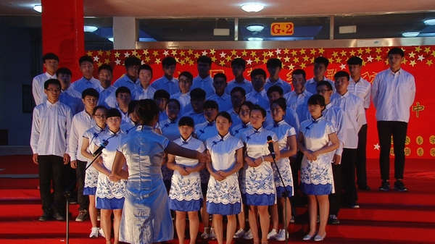

我院举行“三严三实”专题教育党课暨动员部署会

6月5日，我院举行“三严三实”专题教育党课暨动员部署会，传达贯彻厅党组“三严三实”专题教育会议精神,安排部署学院“三严三实”专题教育具体工作。党委书记程智韬讲专题党课。院领导杨明喜主持会议，刘存龙、毛润山、唐静州和科级以上干部、各党支部书记、副高以上职称人员参加了会议。

程书记指出，这次中央在县处级以上领导干部中开展“三严三实”专题教育，是深入推进全面从严治党的重要部署，是党的群众路线教育实践活动的延展深化，是继承和发扬党的优良传统和作风的必然要求，是落实“四个全面”战略布局的必然要求，是加强党的思想政治建设和作风建设的必然要求，是严肃党内政治生活、严格党的政治纪律和政治规矩的必然要求，充分体现了中央驰而不息推进全面从严治党的坚强决心。

程书记列举了“不严不实”的具体表现和危害，强调要贯彻落实中央、省委及住建厅党组的要求，结合学院实际，认真践行“三严三实”，深入持久学习弘扬焦裕禄精神，做焦裕禄式的好干部。一是加强学习，开阔眼界，提高辩证思维能力、业务能力和做群众工作能力。二是加强基层党建，贯彻落实“4+4+2”党建制度，提高基层组织战斗力。三是建设忠诚、干净、担当、实干的干部队伍，全面提高执行力和制度约束力。四是加强作风建设，牢固树立大局意识，确保工作高效运行。五是强化党风廉政建设，始终牢记习近平总书记“五个必须”要求，筑牢“两道防线”，做尊法学法守法用法的模范。六是积极稳妥解决办学方向、人事改革问题、基础设施建设改造提升等问题。

程书记要求，全体党员干部要把专题教育作为一项重大政治任务，认真组织实施，以“六个确保”贯彻落实。一是做好3次专题学习讨论和研讨后的思想小结，确保实现每次专题学习讨论的目标。二是做好3个清单，确保专题民主生活会会前问题清单“实”、会中意见清单“诚”、会后整改清单“严”。三是认真写好对照检查材料，采取多级审核方式，确保对照检查材料高标准高质量。四是开好专题民主生活会，抓住党性分析这个核心，充分运用好批评和自我批评武器，确保见人见事见思想。五是做好专项整治工作，个性问题立行立改，共性问题专项整治，确保整改落实见成果、出成效。六是建章立制，推进立规执纪，确保用制度管权管事管人。

会上，唐静州副书记宣读了学院“三严三实”专题教育实施方案，对“三严三实”专题教育的开展进行了具体布置。

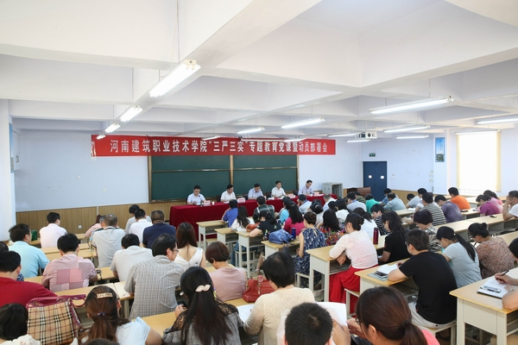

发：学院各部门